Vėlyvosios ortopedinės ir chirurginės dantų implantų komplikacijos

(kompleksinis chirurginis – ortopedinis požiūris)

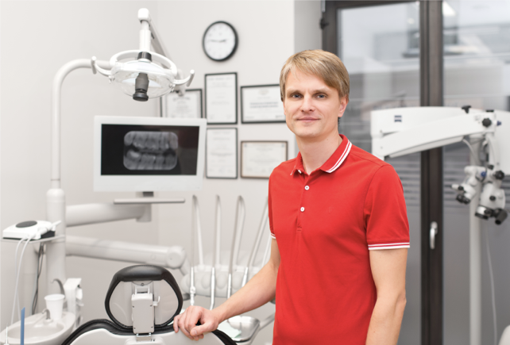

Lektorius: gydytojas odontologas – ortopedas Raimondas Savickas
Data: 2019 m. lapkričio 29 d.
Laikas: 9:00 – 17:00 val.
Vieta: Viešbutis NOVOTEL (Gedimino pr. 16, Vilnius)
Kaina: 395 Eur

Kalba: lietuvių
Būtina registracija: el.paštu: mokymai@medgrupe.lt arba telefonu 8 635 52464.

Neperpratus implantų biologijos, neįmanomas šio dantų protezavimo metodo ilgaamžiškumas. Seminaro metu detaliai nagrinėjama kaip buvo ir yra kuriamas ,,implantologijos dviratis‘‘: kada ir kokiomis aplinkybėmis atrasti kertiniai dantų implantų konstrukcijų elementai, kaip jie turėtų derėti tarpusavyje ir su audinių biologija; kaip skirtingos implantų konstrukcijos, skirtingos titano klasės, iš kurių gaminami implantai ir žmogiškieji faktoriai veikia kraštinį kaulą ir lemia implantų ilgaamžiškumą; kaip agresyvus marketingas, naudodamas ,,madingus‘‘ mokslo atradimus, gali nepaisyti biologijos ir mus suklaidinti – jau pačiame parduodamame produkte užprogramuoti vėlesnes komplikacijas.

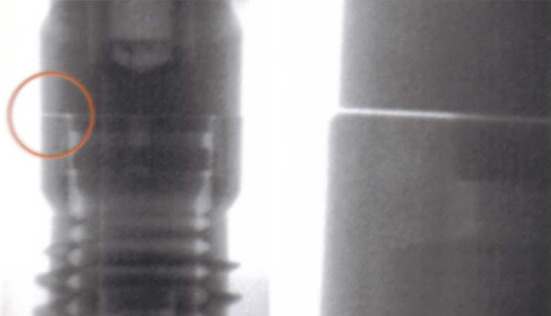

Seminaro metu nagrinėjamos įvairiausios dantų implantų chirurginės ir ortopedinės komplikacijos, pateikiamos detalios rekomendacijos kaip jų išvengti ir jas gydyti. Pateikiamos saugios implantacijos ir protezavimo gairės, dirbant su įvairiomis implantų sistemomis.

Pabandykime į dantų implantologiją pažvelgti iš naujo ir per marketingines miglas išžiūrėti kas iš tiesų svarbu ir yra racionalu kasdieniniame mūsų darbe.

Seminaras skirtas ir implantuojantiems, ir ant implantų protezuojantiems visų specialybių gydytojams odontologams.
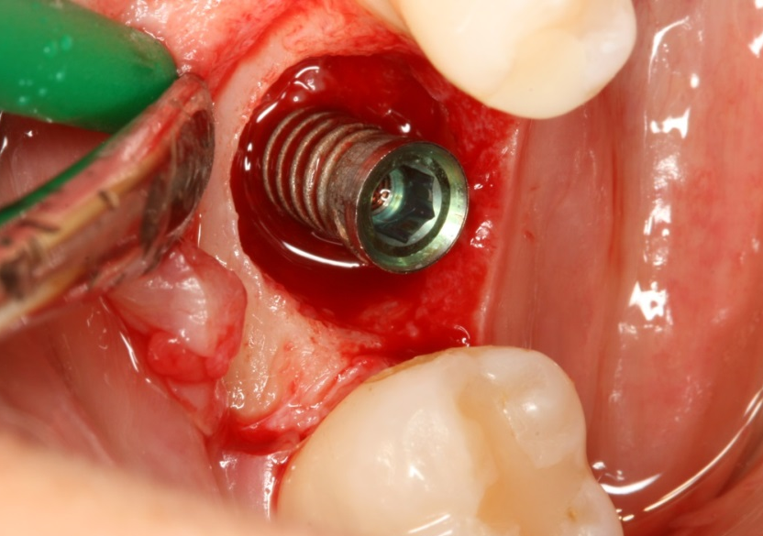

Kviečiame registruotis!

